实在不行了,用Library方法
准备文件：gizcloud工程
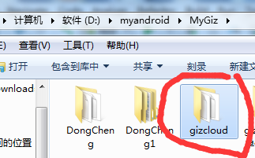
1、新建工程
2、将mygizlib复制到工程，作为Library
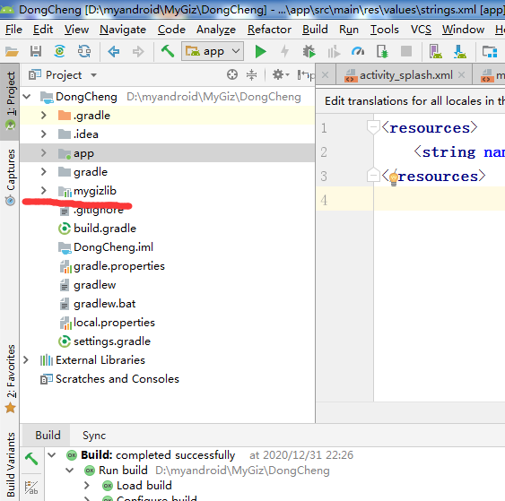
3、用gizcloud的res所有文件替换工程的res资源文件准备好了。
4、导入库
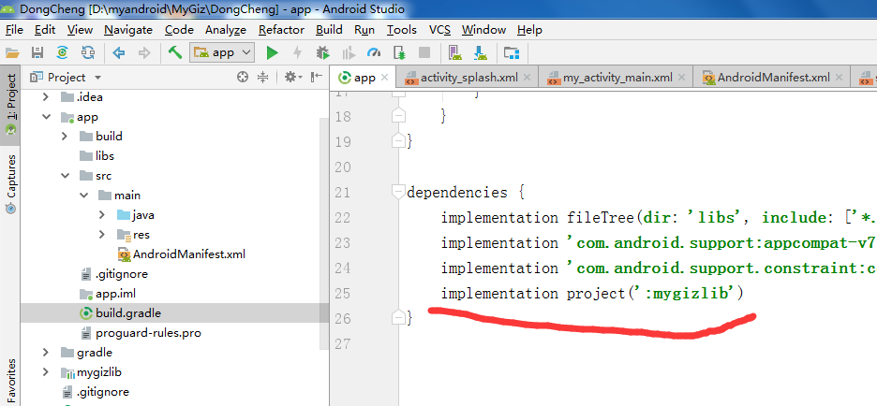
5、设置库
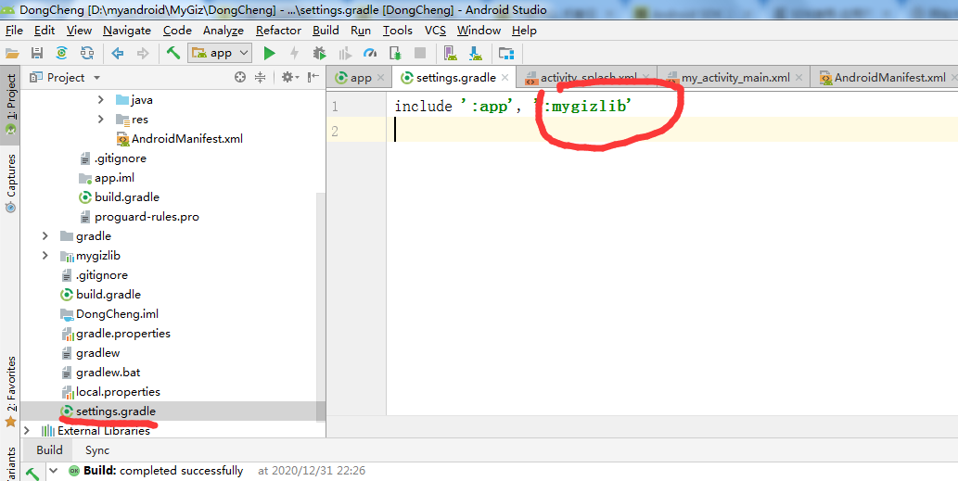
6、替换AndroidManifest.xml文件，包名做好修改
7、复制gizcloud下的java文件到新工程，注意包名
8、在SplashActivity填写如下信息：
editor.putString("APPID","6d9b43bf2be74bc0919dac6f0952b0a1");
editor.putString("APPSECRET","4da1df136c5f4a578f13c28067833bdd");
editor.putString("PRODUCTKEY","ea312435a255445d8ccb9932f638f402");
editor.putString("PRODUCTSECRET","d90a1304a2d4464a9b41e2916e9ad7a0");
9、在activity_device_control.xml下编写新的用户界面
10、在DeviceControlActivity下编写程序

注意430的串口问题,生成的程序默认串口0通信,串口1打印,根据板子实际情况选择串口,和串口时钟选择,或则直接替换
之前的hal_uart.c文件
再把gizwits_product.c的uart0_byte(buf[i])换成uart1_byte(buf[i]);
#endif

for(i=0; i<len; i++)
{
uart1_byte(buf[i]);
if(i >=2 && buf[i] == 0xFF)
{
uart1_byte(0x55);
}
}

return len;
}

